jQuery(‘.title’): retorna todos los elementos con class=”title”
jQuery(‘title’): retorna todos los elementos “title” 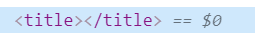
jQuery(‘#title’): retorna todos los elementos con ID = ‘title’
jQuery(‘:checkbox): retorna todos los elementos con type=”checkbox”
jQuery(‘.title’).html(‘var’): reemplaza TODO lo que esta dentro de la clase title, con el texto var o contenido html (dependiendo si es html o no).
jQuery(‘title’).append(‘var’): agrega debajo de los hijos del elemento “title”, var o el parrafo que se pase.

jQuery('.adoptionsearch-edit-remove-course').attr('aria-label', 'Remove course'): retorna la clase adoptionsearch-edit-remove-course y le appendea el atributo aria-label=”Remove course”
jQuery('button.adoptionsearch-edit-remove-course:first').attr('aria-label', 'Remove course'); retorna el boton de clase adoptionsearch-edit-remove-course, y que sea el primero.
Si le pones un espacio en medio:
jQuery(‘button algo’): busca el elemento button, y luego busca el elemento ‘algo’ dentro de button.

A veces el $ no funciona porque lo estas buscando solo en el dominio de la vista, no sobre el dominio de la pagina entera, por eso reemplazarlo por la palabra reservada jQuery.

Los selectores de css son los mismos selectores para jQuery.
Podes concatenar selectores en css y jQuery.
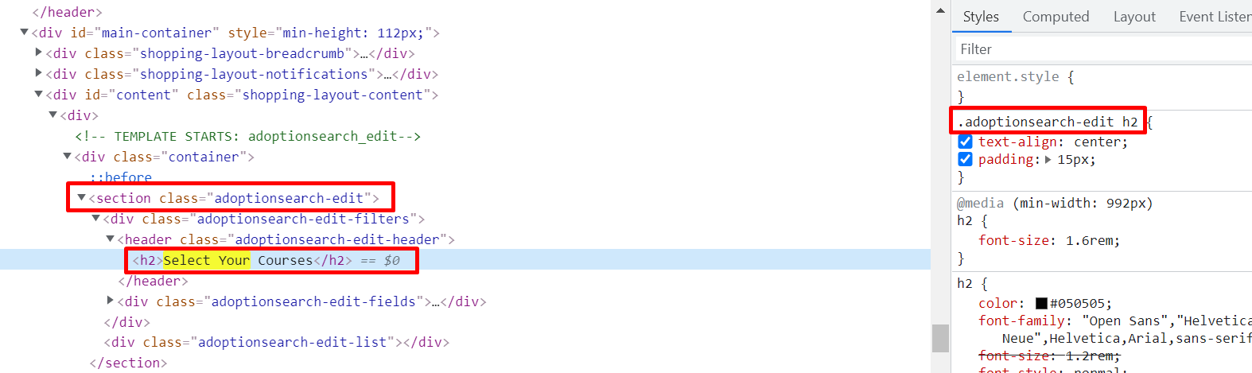
Para obtener el “h2” concateno la clase anterior agregada, se puede hacer con jQuery también.

Como obtengo label for="term"? Como obtengo el attribute hidden y con que operación lo reemplazo?
La función change es para triggerear un cambio en el dominio, es para otra cosa. Si queres agregar un atributo o eliminar, no es necesario triggerear el change:
jQuery('.adoptionsearch-edit-fields-group-adoptionsearch-controls').change(function(){
jQuery('label').removeAttr('hidden');
jQuery('label').attr('class','sr-only'); //preferable usar el addClass porque sino reemplaza cualquier clase.
});

Una forma mas fácil de hacerlo y mejor:
jQuery('.adoptionsearch-edit-fields-group-adoptionsearch-controls label')
.removeAttr('hidden')
.addClass('sr-only');

Tengo 2 clases iguales aquí, de nombre adoptionsearch-edit-remove-course:
Obtener la primera clase, para que no se inserte en los dos:
jQuery('.adoptionsearch-edit-remove-course:first').attr('aria-label', 'Remove course');
Como insertar en esta clase un atributo:
jQuery('#someid').attr('name', 'value');

Una forma más facil es con una jerarquía, agregando un espacio.
Si le pones un espacio en medio:
jQuery(‘button algo’): busca el elemento button, y luego busca el elemento ‘algo’ dentro de button.

Tener cuidado con los render, porque los render pueden eliminar los hide y los show y vuelve a la característica predeterminada.

